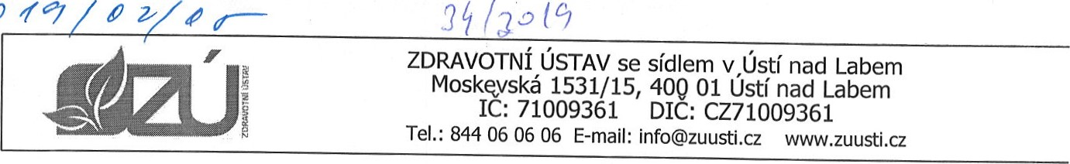

Objednávka služeb Centra hygienických laboratoří

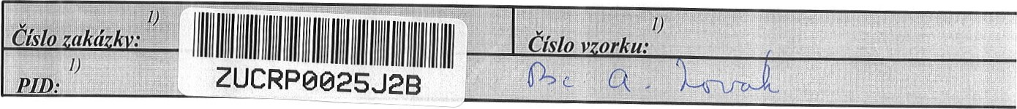

Objednatel: 

Jméno a příjmení / název firmy Centrum pobytových a terénních sociálních služeb Zbůch

Ulice, Č.p. Centrum pobytových a terénních sociálních služeb Zbůch V Sídlišti 347

|  |  |
| --- | --- |
| Obec, PSČ 330 22 Zbůch |  |
| IČ / dat. narození 00411949 | Zmocněná osoba ........................ . |
| DIČ CZ00411949 | E-mail fiala@centrumzbuch.cz |
| Smlouva, objednávka | Telefon 377 830 644, 60 173 248 |

Fakturační adresa: (vyplňte pouze liší-li se od adresy sídla nebo bydliště)

Jméno a příjmení / název firmy Centrum pobytových a terénních sociálních služeb Zbůch

Ulice, č.p. V Sídlišti 347

Obec, PSČ 330 22 Zbůch

Předmět obiednávky. požadované laboratorní analýzy. měření:

.analýza bazénových vod.........

Předání výsledků/faktury:Platba: bankovním převodem

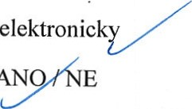

AN

Export výsledků do reg. PiVo: Posudek: ANO E

|  |  |  |  |  |
| --- | --- | --- | --- | --- |
| 1)  Placeno: ANO NE |  |  | ást |  |

Objednavatel svým podpisem stvrzuje, že byl seznámen s předpokládanou cenou služby bez DPH

formou cenové nabídky č. formou sdělení ve výši 7yo--' Kč a zavazuje se uhradit cenu služby na základě daňového dokladu. Bereme na vědomí a souhlasíme s uveřejněním smlouvy ( s hodnotou nad 50 tis. Kč bez DPH v registru smluv zřízeném podle zák. č. 340/2015 Sb.).

Objednatel akreditované souhlasí laboratoře. s tím, že Za v odůvodněných takto provedené případech práce odpovídá)hôtöViłël zajistí zhotovitel zakázku prostřednictvím jako by subdodávky je prováděl sáu

jiné

sociáinicžž s:uzcb Zi) t 1 státní •a erunnizace



372.

Datum: .V Sídlišti bĺiCh

Objednatel (oprávněný zástupce)

(razítko, jméno a podpis

Právní vztahy touto objednávkou vysloveně neupravené se řídí příslušnými ustanoveními Občanského zákoníku v platném znění. Oprávnění: Laboratoř je způsoilá aktualizovat normy identifikující zkušební postupy. Laboratoř má přiznán flexibilní rozsah akreditace (laboratoř může modifikovat své metody zkoušení, rozšiřovat rozsah zkoušených parametrů a/nebo aplikovat zkoušku na jiný předmět akreditace za předpokladu, že princip měření zůstává zachován).

|  |  |
| --- | --- |
| Za hotovitele řev ala ře koumal: |  |
| 7  7-0  Datum  a  čas: |  |

l) Vyplní zhotovitel

str. 1/1 F-Objednávka služeb-V2-1.11.2018

